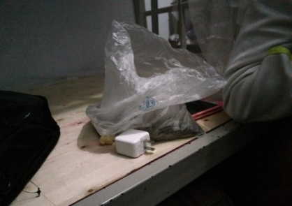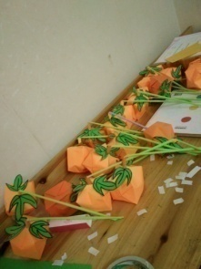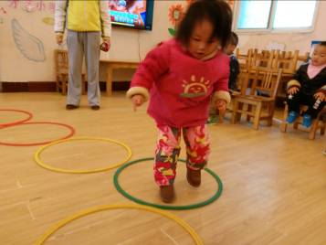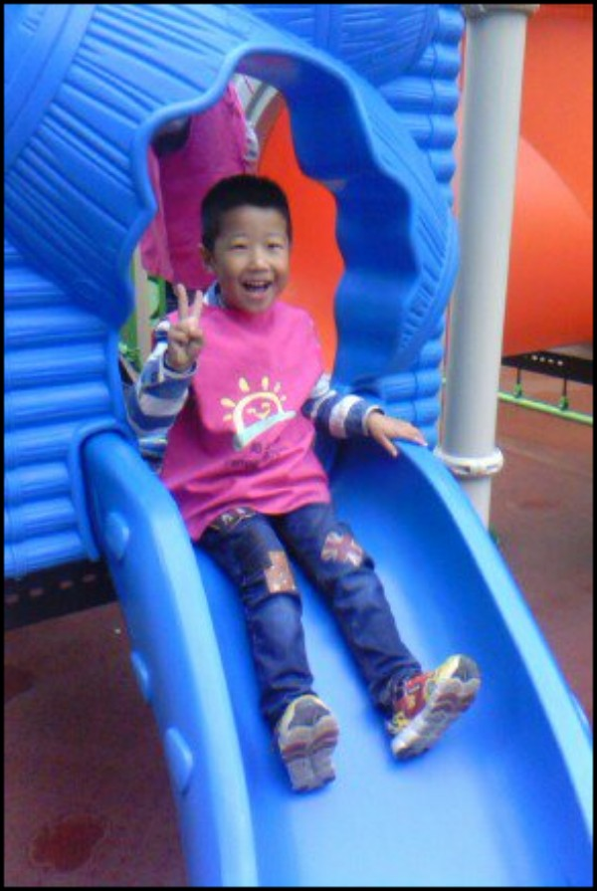../lynn/图片/lifukei4.gif**观 察 记 录**

../../Administrator/Application%20Data/Microsoft/lynn/图片/bg.gif../../Administrator/Application%20Data/Microsoft/lynn/图片/bg.gif **时间：2018.6.14 地点：香樟树班 记录：桔子**

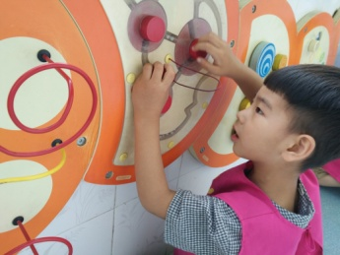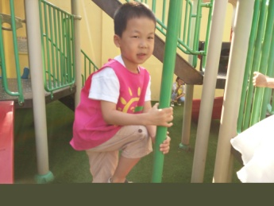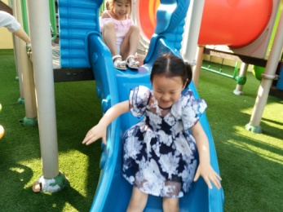一、**晨间情况：**

**有 趣 的 晨 间 活 动 ！ ！ 探索科学版**

**二、整体情况：**

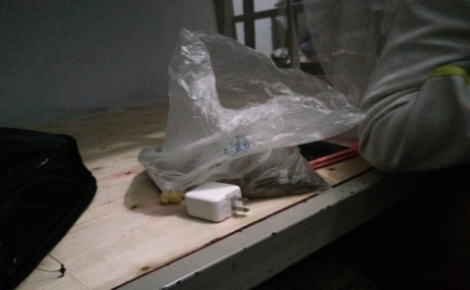今天的营养早餐是：田园时蔬粥、白玉馒头、五香鹌鹑蛋。营养午餐是：土豆烩鸡块、金沙玉米、二米饭、芙蓉鲜蔬汤。营养加点是：蒸玉米、冰糖梨茶；营养晚餐是：洋葱炒肉片、甜花卷、绿豆粥。

营养美味的早餐过后，宝贝们跟桔子妈妈一起进行了餐后游戏。今天由桔子妈妈给小朋友们进行戏剧排练《毛毛虫变蝴蝶》。活动目标:1、根据自己的意愿选择角色,家园合作共同表演创意戏《毛毛虫变蜡蝶》2、与他人合作能及时调整自己的位置和动作。3、体验和成人共同表演的亲情和乐趣。首先，桔子妈妈给小朋友们排练了第一幕，宝贝们积极性很高，小花们已经懂得如何上下场，还有个别小朋友的动作不太熟悉，如果介绍自己的时候声音更洪亮一点就更棒了哦！接着是毛毛虫登场了，表扬毛毛虫表演模仿操的时候声音特别洪亮，动作记得也非常的清楚哦，最后桔子妈妈有请小朋友扮演迎春花，但是宝贝有些动作做的还不够标准，做手部动作的时候脑袋也要跟着一起摆一摆，大眼睛要时刻记得看观众哦！下面我们一起来看看宝贝们的表现吧！

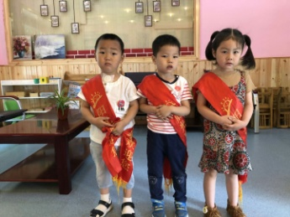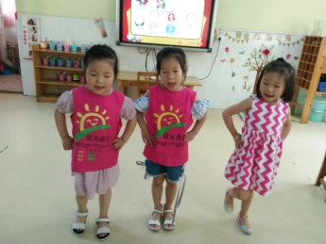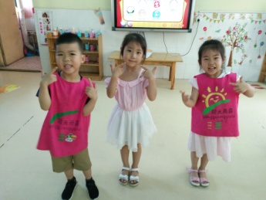

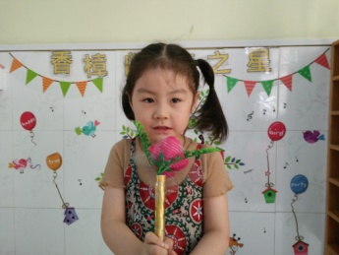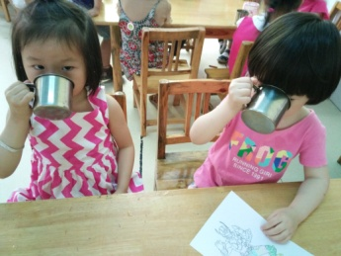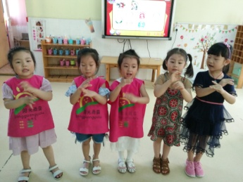**礼仪生 红色玩具 模仿操**

**迎春花之歌 补充能量 才艺展示**

又到了我们才艺展示的开心时刻啦！今天的小明星是：刘嘉麒、何鑫雨、杨博翰、张绮纯、宋雨菡。本周才艺展示主题是《三字经》。有请今天的小主持人刘嘉麒宝贝闪亮登场，刘嘉麒和宋雨菡宝贝在桔子妈妈的引导下，背诵了两节三字经，宝贝可以在家在练习练习，争取背诵的更流畅一些，杨博翰和张绮纯宝贝给大家背诵了三字经第一节，何鑫雨宝贝在老师妈妈没有提醒下背诵了两小节，表扬今天的小明星哦。宝贝们表现的都很棒哦！今天的才艺展示到此结束，期待明天的小明星们带来更精彩的节目哦！

**三、教师寄语：**

**1、本周才艺主题是《三字经》，明天的小明星有：沈一天、严钰来、严传承、项一恒、彭子曦。宝贝在家要提前做好准备。请家长提前把宝贝需要展示的节目发给班级老师，在宝贝展示时老师好做引导。**

**2、为了宝贝的安全，放学时请让宝贝在大人的监护下游玩。谢谢配合！**

**非常感谢您对我们工作的支持与配合！**